La red bayesiana con las probabilidades que pone en el ejercicio es la siguiente:

Como podemos ver la probabilidad de que sea culpable es de 0.63351 o 63.351%

En esta red podemos ver las tres pruebas con las que poder averiguar si la persona es culpable, añadiendo las probabilidades de la tabla de probabilidades de culpable y la creencia de las pruebas es como se obtiene el resultado visto arriba

Si todas las creencias fueran de 0.5 la probabilidad de ser culpable cambiaría como podemos ver en la siguiente imagen:

En cambio, si todas fueran de 1 sería la siguiente:

Aquí podemos ver si cada una de las probabilidades fuera 1 dado que la hemos observado (esto lo he hecho haciendo observaciones de que es cierto):

No-Coartada observado a 1: Motivo observado a 1:

Huellas observado a 1: Motivo y Huellas observado a 1:

Huellas y coartada observado a 1: Motivo y Coartada observado a 1:

Aquí podemos ver añadiendo una nueva información como podría modificarse la tabla:

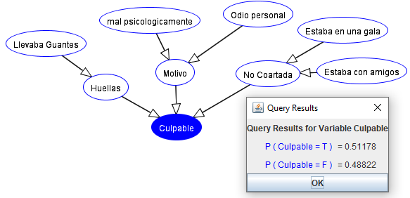

Las creencias de las nuevas informaciones son:

Llevaba guantes: 0.75

Mal psicológicamente: 0.25

Odio personal: 0.75

Estaba en una gala: 0.3

Estaba con amigos: 0.75

Las tablas de probabilidad de Huellas, Motivo y No coartada son las siguientes:

Huellas:

Motivo:

No Coartada: